PC与显示器的接口

在计算机系统中，计算机通过显示设备向外部输出如字符、图形、图像和表格等计算机处理的各种信息。其中，显示器是最常使用的显示设备，它可以作为计算机内部信息的输出设备，又可以与键盘配合作为输入设备。大多数计算机系统主要采用阴极射线管显示器(CRT)和液晶显示器(LCD)两种。

CRT 显示器

CRT 显示器是计算机系统的标准输出设备，它的结构及原理与电视机相似，由阴极射线管、视频放大电路和同步控制电路组成。

CRT 显示器如果按照显像管的颜色来分，可分为单色显示器和彩色显示器。彩色显示器通常是由红、绿、蓝三种颜色扫描叠加而成。在实际使用中，人们习惯于以显示器所连接主机的显卡来区分，如MDA 单色显示器、CGA 彩色显示器、EGA 彩色显示器、VGA彩色显示器、TVGA 彩色显示器等。

LCD显示器

触摸屏

显卡

显卡（Video card、Display card、Graphics card、Video adapter），学名显示器接口，显示器接口就是显示器的适配器。

　　根据二进制数据生成图像是一个很费力的过程。为了生成三维图像，显卡首先要用直线创建一个线框。然后，它对图像进行光栅化处理（填充剩余的像素）。此外，显卡还需添加明暗光线、纹理和颜色。对于快节奏的游戏，电脑每秒钟必须执行此过程约60次。如果没有显卡来执行必要的计算，则电脑将无法承担如此大的工作负荷。

常见的显卡有以下几种：

(1) MDA 标准。MDA 是单色字符显示接口。它只支持25 行×80 列单色字符显示，不支持图形方式，仅在早期的PC 中使用。

(2) CGA 标准。CGA 是彩色图形适配器。与MDA 相比，增加了彩色显示和图形显示两大功能，它支持字符、图形两种方式，但分辨率不高，颜色种类较少，是最早的彩色显卡产品，目前已不使用。

(3) EGA 标准。EGA 为增强型图形适配器，其字符、图形功能比CGA 卡有较大提高，显示分辨率也较高，显示方式也比CGA 卡丰富，有11 种标准模式。

(4) VGA 标准。VGA 是视频图形阵列彩色显示接口，颜色可达256 色。当分辨率为800×600 时，可显示16 色。VGA 卡兼容了上述各种显卡的显示模式，支持更高的分辨率和更多的颜色种类。

(5) SVGA 标准。SVGA 是超级VGA。它是比VGA 更强的显示标准。SVGA 的标准模式是800×600，新型显示器分辨率可达1280×1024、1600×1200 等。

(6) TVGA 标准。TVGA 是全功能视频图形阵列显示接口，它兼容VGA 全部显示标准，并扩展了若干字符显示和图形显示的新标准，具有更高的分辨率和更多的色彩选择。当分辨率为1024×768 时，可显示高彩色或真彩色。

　　显卡的演变自从IBM于1981年推出第一块显卡以来，显卡已经有了很大改进。第一块显卡称为单色显示适配器（MDA），只能在黑色屏幕上显示绿色或白色文本。而现在，新型显卡的最低标准是视频图形阵列（VGA），它能显示256种颜色。通过像量子扩展图矩阵（QuantumExtendedGraphicsArray,QXGA）这样的高性能标准，显卡可以在最高达2040x1536像素的分辨率下显示数百万种颜色。

通常，MDA 适配卡、CGA 适配卡适用XT 机；EGA 适配卡适用于AT、286、386 机；VGA、TVGA 适配卡适用于386、486 和奔腾系列微机。

IBM PC系主要显卡列表

|  |  |  |  |  |
| --- | --- | --- | --- | --- |
| 标准 | 年份 | 字符模式 （列×行） | 图形模式 （分辨率/色） | 内存 |
| MDA | 1981 | 80×25 | - | 4 KB |
| CGA | 1981 | 80×25 | 640×200 / 4 | 16 KB |
| HGC | 1982 | 80×25 | 720×348 / 2 | 64 KB |
| PGC | 1984 | 80×25 | 640×480 / 256 | 320 KB |
| EGA | 1984 | 80×25 | 640×350 / 16 | 256 KB |
| JEGA | 1986 | 80×25 | 640×480 / 16 | 256 KB |
| 8514 | 1987 | 80×25 | 1024×768 / 256 | 1 MB |
| MCGA | 1987 | 80×25 | 320×200 / 256 | ? |
| VGA | 1987 | 80×25 | 640×480 / 16 | 256 KB |
| SVGA (VBE 1.x) | 1989 | 80×25 | 800×600 / 256 | 512 KB |
|  |  |  | 640×480 / 256 等 | 512 KB+ |
| XGA | 1990 | 80×25 | 1024×768 / 256 | 1 MB |
| XGA-2 | 1992 | 80×25 | 1024×768 / 65,536 | 2 MB |
| SVGA (VBE 3.0) | 1998 | 132×60 | 1280×1024 / 16.8M | 各种 |

显卡组件

显卡的基本功能就是允许 CPU 操作显卡的内存(显存), 然后在对存储在这些内存中的信息进行一些变换, 产生可以供显示器使用的信号。

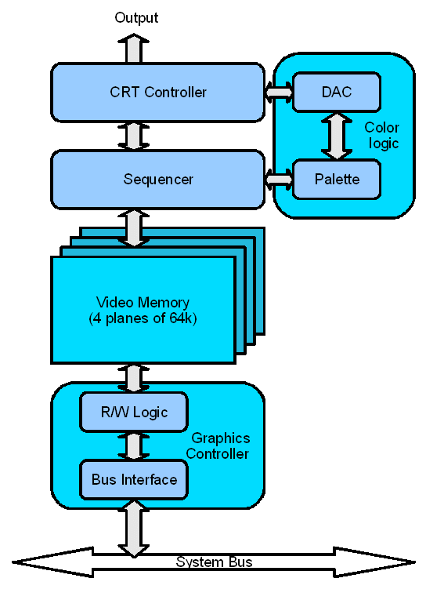

Frame Buffer

Frame Buffer 存储了显示器需要显示的像素, 是显卡的核心部件. 几乎所有的操作都是使用里面存储的数据. Frame Buffer 以内存的形式存在的, 或者, 有的显卡会实用 VRAM 来做显存. 显存的大小决定了显卡所能支持的最大分辨率, Frame Buffer 被映射到 CPU 的地址空间上, 应用程序就可以像访问普通内存 一样的访问它.

The Sequencer

Sequencer 的主要作用是把显存的数据转换成像素的 color index, DAC会用这些信息进行数模转换等操作.

Graphics Controller

GC 是操纵 frame buffer 的接口, 是显卡芯片最主要的部分之一. 它可以让 CPU 操作 frame buffer. 允许执行一些标准的显卡操作, 例如在加速芯片里面的画线, 填充区域, 颜色转换, 3D加速渲染等, 这些操作有效的降低了 CPU 的负荷.

各组件如何工作

流程是这样的: 把数据从 frame Buffer 里面取出来, 把像素从数字信号转换为显示器需要的模拟信号. 首先从显存中顺序地读取像素数据, 然后通过一个调色表 (palette look-up table)转换成模拟信号. 同时, CRT 控制器发射定时信号, 使得显示器显示模拟的颜色信息.

例如, sequencer 首先从 frame buffer 中读取数据, 然后转化为像素颜色数据, 读的同时给 CRT 控制器发送定时信号, 使得 CRT 控制器能提供显示器需要的定时信号. 被转换的颜色数据被传送到 attribute controller 进行格式化为 DAC 识别的格式. DAC 通过查询 palette table, 把这些数据转换为模拟信号, 然后随着定时信号, 输出到显示器上.

显卡的四个主要部件

显卡的主要部件是:主板连接设备、监视器连接设备、处理器和内存。不同显卡的工作原理基本相同，CPU与软件应用程序协同工作，以便将有关图像的信息发送到显卡。显卡决定如何使用屏幕上的像素来生成图像。之后，它通过线缆将这些信息发送到监视器。

　　显卡在完成工作的时候主要靠四个部件协调来完成工作，主板连接设备，用于传输数据和供电，处理器用于决定如何处理屏幕上的每个像素，内存用于存放有关每个像素的信息以及暂时存储已完成的图像，监视器连接设备便于我们查看最终结果。

　 处理器和内存

　　像主板一样，显卡也是装有处理器和RAM的印刷电路板。此外，它还具有输入/输出系统（BIOS）芯片，该芯片用于存储显卡的设置以及在启动时对内存、输入和输出执行诊断。显卡的处理器称为图形处理单元（GPU），它与电脑的CPU类似。但是，GPU是专为执行复杂的数学和几何计算而设计的，这些计算是图形渲染所必需的。某些最快速的GPU所具有的晶体管数甚至超过了普通CPU。GPU会产生大量热量，所以它的上方通常安装有散热器或风扇。

　　除了其处理能力以外，GPU还使用特殊的程序设计来帮助自己分析和使用数据。市场上的绝大多数GPU都是AMD和NV生产的，并且这两家公司都开发出了自己的GPU性能增强功能。为了提高图像质量，这些处理器使用全景抗锯齿技术，它能让三维物体的边缘变得平滑，以及各向异性过滤，它能使图像看上去更加鲜明。

　　GPU在生成图像时，需要有个地方能存放信息和已完成的图像。这正是显卡RAM用途所在，它用于存储有关每个像素的数据、每个像素的颜色及其在屏幕上的位置。有一部分RAM还可以起到帧缓冲器的作用，这意味着它将保存已完成的图像，直到显示它们。通常，显卡RAM以非常高的速度运行，且采取双端口设计，这意味着系统可以同时对其进行读取和写入操作。

　　RAM直接连接到数模转换器，即DAC。这个转换器也称为RAMDAC，用于将图像转换成监视器可以使用的模拟信号。有些显卡具有多个RAMDAC，这可以提高性能及支持多台监视器。

显卡输入和输出

　　ADC连接器苹果公司曾经制造过使用专利产品AppleDisplayConnector（ADC）的监视器。尽管这些监视器目前仍在使用，但苹果公司新出的监视器已改为使用DVI连接设备。显卡通过主板连接到电脑主板为显卡供电，并使其可以与CPU通信。对于较高端的显卡，主板所提供的电能往往不足，所以显卡还直接连接到电脑的电源。

　　显卡与主板的连接通常是借助外设部件互连（PCI）、高级图形端口（AGP）、PCIExpress（PCIe）等三种接口接口来实现的，在这三种接口中，PCIExpress是最新型的接口，它能在显卡和主板之间提供最快的传输速率。此外，PCIe还支持在一台电脑中使用两块显卡。

　　大多数人仅使用他们具有的两种监视器连接设备中的一种。需要使用两台监视器的用户可以购买具有双头输出功能的显卡，它能将画面分割并显示到两个屏幕上。理论上，如果电脑配有两块具有双头输出功能且提供PCIe接口的显卡，则它能够支持四台监视器。除了用于主板和监视器的连接设备以外，有些显卡还具有用于以下用途的连接设备：电视显示：电视输出或S-Video、模拟摄像机：ViVo（视频输入/视频输出、数码相机：火线或USB有些显卡还自带了电视调谐器。

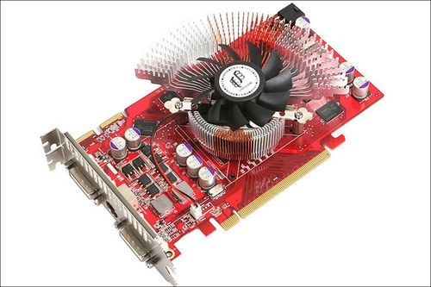

总线接口类型

ISA显卡

基于IBM MDA标准的显卡

ISA显卡是以前最普遍使用的VGA显示器所能支持的古老显卡。

VESA显卡

VESA是“Video Electronic Standards Association”（视频电子工程标准协会）的缩写，由多家计算机芯片制造商于1989年联合创立。1994年底，VESA发表了64位架构的“VESA Local Bus”标准，80486的个人电脑大多采用这一标准的显卡。

PCI显卡

一款集成电视盒的PCI显卡

PCI（Peripheral Component Interconnect）显卡，通常被使用于较早期或精简型的电脑中，此类电脑由于将AGP标准插槽移除而必须仰赖PCI接口的显卡。目前已知被多数的使用于486到PentiumII早期的时代。但直到显示芯片无法直接支持AGP之前，仍有部分厂商持续制造以AGP转PCI为基底的显卡。目前已知最新型的PCI接口显卡，是GeForce GT 610 PCI（SPARKLE制）型号为 GRSP610L1024LC 以及 ATI HD 4350 PCI（HIS制）和HIS HD 5450 PCI（HIS制）HIS 5450 Silence 512MB DDR3 PCI DVI/HDMI/VGA 产品编号 H545H512P。

AGP显卡

一款双核心的AGP显卡

AGP（Accelerated Graphics Port）是英特尔（Intel）公司在1996年开发的32位总线接口，用以增进电脑系统中的显示性能。分有AGP 1X、AGP 2X、AGP 4X及最后的AGP 8X，带宽分别为266MB/s、533MB/s、1066MB/s、以及2133 MB/s。其中AGP 4X以后已跟之前电压不兼容。其中3DLABS的“Wildcat4 7210”是最强的专业级AGP图形加速卡，而ATI公司的Radeon HD 4670、HD3850，是当年 (2007) 性能最强的消费级AGP图形加速卡[1][2]。

PCI Express显卡

基于PCI-E的多显卡互联技术

PCI Express（亦称PCI-E）是显卡最新的图形接口，用来替换AGP显卡，面对日后3D显示技术的不断进步，AGP的带宽已经不足以应付庞大的数据运算。目前性能最高的PCI-Express显卡是nVidia公司的“NVIDIA Titan X (Pascal)”和AMD公司的“Radeon Pro Duo”。现时，2007年后出产的显卡可支持双显卡技术（nVIDIA的SLi和AMD的CrossFire）。

以下为常用的显示器接口：

ADC - 苹果显示器端子

D-sub -大多数人都称呼VGA端子，但目前多数的显示卡已经取消此接口，只保留DVI及HDMI

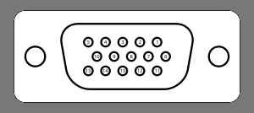

A female DE15 socket (videocard side).

Pin 1 RED Red video

Pin 2 GREEN Green video

Pin 3 BLUE Blue video

Pin 4 ID2/RES formerly Monitor ID bit 2, reserved since E-DDC

Pin 5 GND Ground (HSync)

Pin 6 RED_RTN Red return

Pin 7 GREEN_RTN Green return

Pin 8 BLUE_RTN Blue return

Pin 9 KEY/PWR formerly key, now +5V DC, powers EDID EEPROM chip on some monitors

Pin 10 GND Ground (VSync, DDC)

Pin 11 ID0/RES formerly Monitor ID bit 0, reserved since E-DDC

Pin 12 ID1/SDA formerly Monitor ID bit 1, I²C data since DDC2

Pin 13 HSync Horizontal sync

Pin 14 VSync Vertical sync

Pin 15 ID3/SCL formerly Monitor ID bit 3, I²C clock since DDC2

13W3 - 类比视讯接口，在早期图形工作站中普遍使用。

DVI - 数位视讯接口，与D-sub接头共存于现时市场中，可以转接成D-sub接头

mini-DVI - 苹果所使用，就是DVI的缩小版，可以转成DVI或D-sub

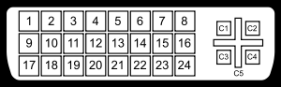

从正面看DVI母座接口

引脚1 TMDS Data 2- Digital red -（Link 1）

引脚2 TMDS Data 2+ Digital red +（Link 1）

引脚3 TMDS Data 2/4 shield

引脚4 TMDS Data 4- Digital green -（Link 2）

引脚5 TMDS Data 4+ Digital green +（Link 2）

引脚6 DDC clock

引脚7 DDC data

引脚8 Analog vertical sync

引脚9 TMDS Data 1- Digital green -（Link 1）

引脚10 TMDS Data 1+ Digital green +（Link 1）

引脚11 TMDS Data 1/3 shield

引脚12 TMDS Data 3- Digital blue -（Link 2）

引脚13 TMDS Data 3+ Digital blue +（Link 2）

引脚14 +5V Power for monitor when in standby

引脚15 Ground Return for pin 14 and analog sync

引脚16 Hot plug detect

引脚17 TMDS data 0- Digital blue -（Link 1）and digital sync

引脚18 TMDS data 0+ Digital blue +（Link 1）and digital sync

引脚19 TMDS data 0/5 shield

引脚20 TMDS data 5- Digital red -（Link 2）

引脚21 TMDS data 5+ Digital red +（Link 2）

引脚22 TMDS clock shield

引脚23 TMDS clock+ Digital clock +（Links 1 and 2）

引脚24 TMDS clock- Digital clock -（Links 1 and 2）

C1 Analog red

C2 Analog green

C3 Analog blue

C4 Analog horizontal sync

C5 Analog ground Return for R, G and B signals

HDMI - 新型影音家电接口，现在的显卡普遍使用，可以转为DVI接头

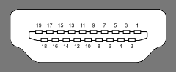

Type A (Receptacle) HDMI

引脚1 TMDS Data2+

引脚2 TMDS Data2 Shield

引脚3 TMDS Data2–

引脚4 TMDS Data1+

引脚5 TMDS Data1 Shield

引脚6 TMDS Data1–

引脚7 TMDS Data0+

引脚8 TMDS Data0 Shield

引脚9 TMDS Data0–

引脚10 TMDS Clock+

引脚11 TMDS Clock Shield

引脚12 TMDS Clock–

引脚13 CEC

引脚14 Reserved（N.C. on device）

引脚15 SCL

引脚16 SDA

引脚17 DDC/CEC Ground

引脚18 +5 V Power

引脚19 Hot Plug Detect

DisplayPort - 与HDMI竞争的新型接口

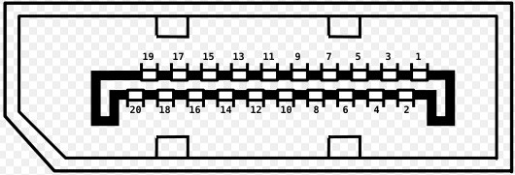

引脚1 ML_Lane 0（p） 通道0的差分正信号

引脚2 GND 接地

引脚3 ML_Lane 0（n） 通道0的差分负信号

引脚4 ML_Lane 1（p） 通道1的差分正信号

引脚5 GND 接地

引脚6 ML_Lane 1（n） 通道1的差分负信号

引脚7 ML_Lane 2（p） 通道2的差分正信号

引脚8 GND 接地

引脚9 ML_Lane 2（n） 通道2的差分负信号

引脚10 ML_Lane 3（p） 通道3的差分正信号

引脚11 GND 接地

引脚12 ML_Lane 3（n） 通道3的差分负信号

引脚13 GND 接地

引脚14 GND 接地

引脚15 AUX_CH（p） 附属通道的差分正信号（‘True’ Signal for Auxiliary Channel）

引脚16 GND 接地

引脚17 AUX_CH（n） 附属通道的差分负信号

引脚18 Hot Plug 热插拔侦测

引脚19 DP_PWR Return 接头电源回复

引脚20 DP_PWR 接头电源

1) Pins 13与14可能都会直接接地或是经由折叠式设备接地。2)这是来源端的接脚定义，但是母端接脚的定义有可能通道3会位于pin 1与3，而通道0会在pin 10或12。

Mini DisplayPort - DisplayPort的演进版本

LFH - DMS-59接口前身

DMS-59 - 一种可同时输出两组类比与两组数位信号的接口

Thunderbolt -一种由苹果和英特尔共同开发的高速数据接口，向下兼容Mini DisplayPort设备，新一代使用USB 3.1 Type C。

VESA BIOS Extensions

VESA BIOS Extensions (VBE) is a VESA standard, currently at version 3, that defines the interface that can be used by software to access compliant video boards at high resolutions and bit depths.

This is opposed to the "traditional" int 10h BIOS calls, which are limited to resolutions of 640×480 pixels with 16 color (4-bit) depth or less.

VBE is made available through the video card's BIOS, which installs during boot up some interrupt vectors that point to itself.

Most newer cards implement the more capable VBE 3.0 standard. Older versions of VBE provide only a real mode interface, which cannot be used without a significant performance penalty from within protected mode operating systems.

Consequently, the VBE standard has almost never been used for writing a video card's drivers; each vendor has thus had to invent a proprietary protocol for communicating with its own video card.

Despite this, it is common that a driver thunk out to the real mode interrupt in order to initialize screen modes and gain direct access to a card's linear frame buffer, because these tasks would otherwise require handling many hundreds of proprietary variations that exist from card to card.

VBE mode numbers

Although mode number is a 16-bit value, the optional VBE mode numbers are 14 bits wide. Bit 15 is used by VGA BIOS as a flag to clear or preserve display memory. VBE defined mode numbers as follows:

|  |  |
| --- | --- |
| Bit | Meaning |
| 0–8 | Mode numbers. If bit 8 is 1, it is a VESA defined VBE mode. |
| 9-10 | Reserved for expansion. Must be set to 0. |
| 11 | Refresh rate control Select. If set to 1, use user specified CRTC values for refresh rate, otherwise use BIOS default refresh rate. |
| 12–13 | Reserved for VBE/AF. Must be set to 0. |
| 14 | Linear/Flat Frame Buffer Select. If set to 1, use linear frame buffer, otherwise use banked frame buffer. |
| 15 | Preserve Display Memory Select. If set to 1, preserve display memory, otherwise clear display memory. |

Starting in VBE/Core 2.0, VESA no longer defines new VESA mode numbers and no longer requires a device to implement the old numbers. To properly detect information of a screen mode, use Function 01h - Return VBE Mode Information.

Mode 81FFh is a special video mode designed to preserve current memory contents and give access to the entire video memory.

Modes defined by VESA

Beginning with the VBE 2.0 standard, no new modes will be defined by VESA, and old modes are no longer mandatory. The use of defined modes should be considered deprecated: modern video cards may or may not use these mode numbers (even though most do for backward compatibility), and modern software should not use them. The correct way for software to discover available display modes is to obtain a list of modes (using "Function 00h - Return VBE Controller Information") and then to check each mode (using "Function 01h: Return VBE Mode Information") until it finds the mode/s it requires.

|  |  |  |  |  |  |  |
| --- | --- | --- | --- | --- | --- | --- |
| **Graphics modes** | **320×200** | **640×400** | **640×480** | **800×600** | **1024×768** | **1280×1024** |
| **16-color palette** |  |  |  | 258 (0102h), 106 (6Ah) | 260 (0104h) | 262 (0106h) |
| **256-color palette** |  | 256 (0100h) | 257 (0101h) | 259 (0103h) | 261 (0105h) | 263 (0107h) |
| **15-bit (5:5:5)** | 269 (010Dh) |  | 272 (0110h) | 275 (0113h) | 278 (0116h) | 281 (0119h) |
| **16-bit (5:6:5)** | 270 (010Eh) |  | 273 (0111h) | 276 (0114h) | 279 (0117h) | 282 (011Ah) |
| **24-bit (8:8:8)** | 271 (010Fh) |  | 274 (0112h) | 277 (0115h) | 280 (0118h) | 283 (011Bh) |

Modes 264–268 are text modes. 264 (0108h) is 80 columns × 60 rows (80×60), 265 (0109h) is 132×25, 266 (010Ah) is 132×43, 267 (010Bh) is 132×50 and 268 (010Ch) is 132×60.

|  |  |  |
| --- | --- | --- |
| **Text modes** | **Columns** | |
| **Rows** | **80** | **132** |
| **25** |  | 265 (0109h) |
| **43** |  | 266 (010Ah) |
| **50** |  | 267 (010Bh) |
| **60** | 264 (0108h) | 268 (010Ch) |

ORG 0x7F00

JMP VBE_START

NOP

vbei_signature DD 00H

vbei_version DW 00H

vbei_oem DD 00H

vbei_capabilities DD 00H

vbei_video_modes DD 00H

vbei_video_memory DW 00H

vbei_software_rev DW 00H

vbei_vendor DD 00H

vbei_product_name DD 00H

vbei_product_rev DD 00H

vbei_reserved TIMES 222 DB 00H

vbei_oem_data TIMES 256 DB 00H

VBE_START:

XOR AX, AX

MOV ES, AX

MOV DI, 7F04H

MOV AX, 4F00H ; Get VESA mode information

INT 10H

CMP AX, 004FH

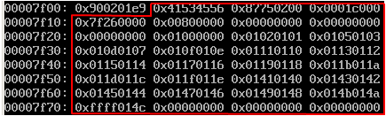



MOV AX, 4F01H ; Get VESA mode information

MOV CX, 0111H

MOV DI, 0500H

INT 10H

CMP AX, 004FH

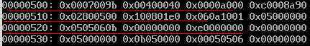

MOV AX, 4F03H ; Get current VBE mode

INT 10H

CMP AX, 004FH

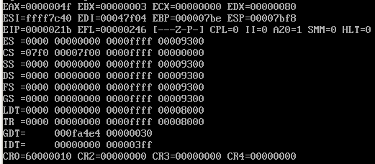

MOV AX, 4F02H ; Set VBE mode

MOV BX, 0111H + 4000H

INT 10H

CMP AX, 004FH

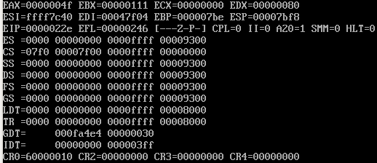

(End)